110296

Quand Marion va-t- au moulin
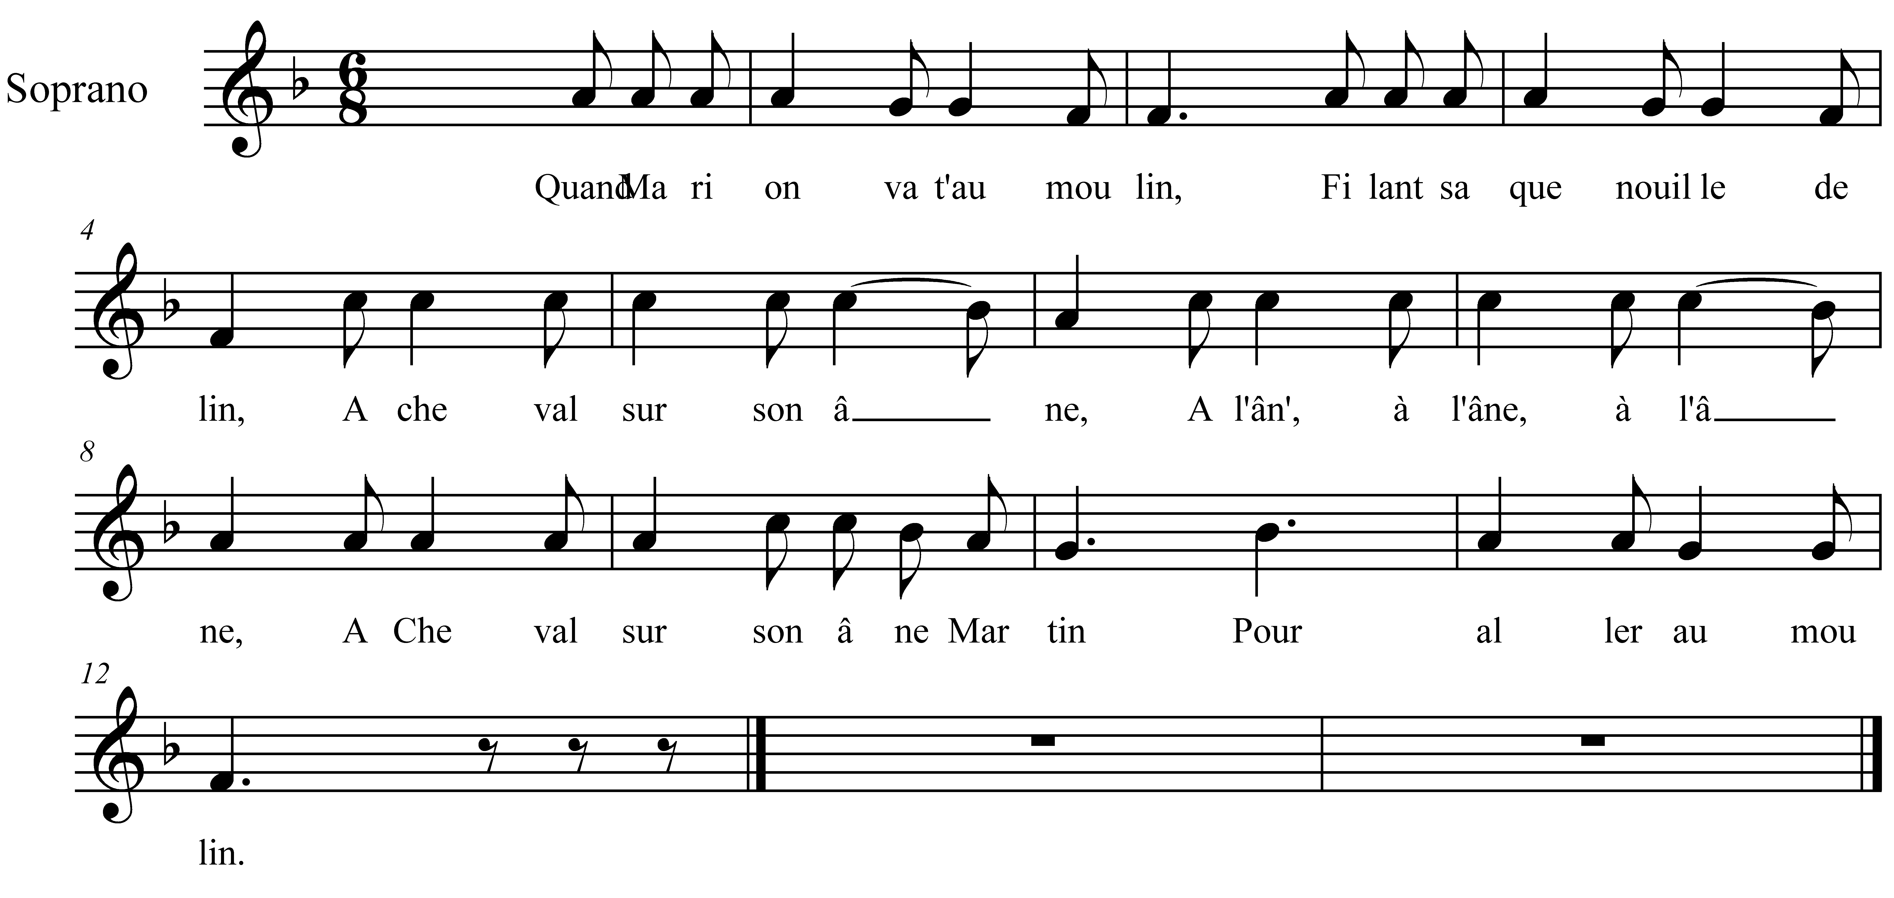

Quand Marion va-t-au moulin,
Filant sa quenouille de lin
A cheval sur son âne,
A l'ân' (ter)
A cheval sur son âne Martin
Pour aller au moulin.

Quand le meunier la vit venir,
De rire n'a pu se tenir;
Attachez là, votr' âne
A l'âne (ter)
A cheval sur son âne Martin
Pour aller au moulin.

Pendant que le grain se moulait
L'meunier, Marion la caressait
Le louc a mangé l'âne
A l'âne etc.........

Meunier, meunier, tu as grand tort
Tu m'as caressé ; mon âne est mort
Tu m'y rach't'ras un âne
A l'âne etc........

J'ai dix écus dans mon gousset
Prends en trois, il en restera sept
Tu t'y rach't'ras un âne
A l'âne etc............

Quand son père la voit venir
De colèr' n'a pu se tenir ;
Ca n'est point ça noutr' âne
A l'âne etc.............

Noutr' ân' avait lés quat' pieds biancs
Les deux oreill's en relevant
Le bout de la queue noire
A boir' etc......

Ne sais-tu pas, pauvre nigaud
Que les vieill's ânes changent de peau
C'est ce qu'a fait noutr' âne
A l'ân' (ter)
C'est ce qu'a fait noutr' âne Martin
Qui allait au moulin.

